AdSoyad:  Numara:  Sınıf: | ……. 2018/2019 EĞİTİM ÖĞRETİM  YILI TEMEL DİNİ BİLGİLER DERSİ  7. SINIF 2.DÖNEM 1.YAZILI YOKLAMA SINAV SORULARIDIR | Sınav Puanı(90)
 |  | Ders içi davranış (Ahlak) puanı(10)
 |  | Toplam (100)
Sınav yönergesi: 1-10arası sorular 3 puan, diğerlerinin puanı üzerinde yazılıdır. Sınavınız 90 puan üzerinden değerlendirilip geri kalan 10puan ders için davranış puanlarınızdan verilecektir.Başarılar diliyorum.
1. Aşağıdakilerden hangisi namazı bozan durumlardan değildir?
A) Namazda bir şey yemek, içmek. B) Namaz kılarken kendimizin duyacağı bir sesle gülmek.
C) Sureleri anlamlarını bozacak şekilde okumak. D) Namaz kılarken yönümüzü kıbleye çevirmek.

2. Aşağıdakilerden hangisi namazın sünnetlerinden biri değildir?
A) İlk tekbirden sonra Sübhanekeokumak. B) Rükû ve secdede tesbihleri en az üç kez tekrarlamak.
C) Namazların her rekâtında Fâtihaokumak. D) Son oturuşlarda Salâvat ve Rabbenâ dualarını okumak.

3. Namaz kılarken unutarak veya yanılarak namazın farzlarından birini geciktirdiğimizde veya vaciplerinden birini terk ettiğimizde yapılan secdeye ne denir?
A) Sehiv secdesi B) Tilavet secdesi C) Şükür secdesiD) Namaz secdesi

4. Yüce Allah’ın noksan sıfatlardan münezzeh ve yüce olduğuna inanıp bunu sözleri ve davranışlarıyla belirtmeye ne denir?A) Salat B) Tevbe C) Şükür D) Tesbih

5- Kur’an-ı Kerim’de bulunan secde ayetlerini okuduğumuzda veya dinlediğimizde yaptığımız secdedir?
A) Sehiv secdesi B) Tilavet secdesi C) Şükür secdesi D) Namaz secdesi

6- Allâhümmeiyyâkena’büdü ve leke nüsallî ve nescüdü. Ve ileykenes’â ve nahfidünercûrahmeteke ve nahşâazâbeke. İnneazâbekebilküffârimülhık.
Yukarıda verilen dua aşağıdakilerden hangisidir?
A) Kunut duası B) Sübhanekeduası C) Ezan duası D) Salavat duası

7- Abdestimizi aldıktan sonra camiye girdik. İmamın namaz kılarken önünde durduğu kısmın caminin diğer yerlerinden farklı olduğunu gördüm. Dedem, imamın namaz kıldırdığı girintili bu özel kısma.........................denildiğini, buranın kıbleyi gösterdiğini söyledi.Boşluğa aşağıdakilerden hangi seçenek getirilmelidir?
A) Şadırvan B) Mihrap C) Minber D) Vaaz kürsüsü

8- ‘’Sevgili Peygamberimiz “Sadece şu üç mescide yolculuk yapılır.’’ diyerek bu üç mescidi saymıştır. Aşağıdakilerden hangisi bunlardan değildir?
A) Mescid-i Nebi B) Mescid-i Haram C) KubaMescid-i D) Mescid-i Aksa
9- Farz nedir yazınız:...................................................................................................................................................................................
10- Sünnet nedir yazınız:.............................................................................................................................................................................
11- Allah’ın isimlerinden 20 tanesini yazınız. (10 p) 1.........................2...........................3..............................4........................
5................................6............................7..............................8...................................9............................10..............................
11.............................12..........................13..............................14....................................15............................16..............................
17...........................18.........................19...............................20..............................
12- NAMAZIN ÖNEMİNİ VE BİZİ KAZANDIRDIKLARINI YAZINIZ. (10P)
(A) AŞAĞIDA VERİLEN CAMİNİN BÖLÜMLERİNİN ADINI ALTLARINA YAZINIZ. (5P)
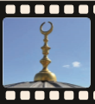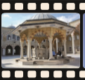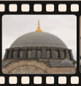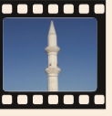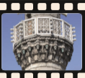
1............................... 2.................................... 3 ................................. 4...........................5 .............................
-

(B) NAMAZDA OKUNAN AŞAĞIDAKİ TESBİHLERİ ANLAMLARI İLE EŞLEŞTİRELİM (5P)
Semiallahü limen hamideh | 1 |  |  | Allah en büyüktür.
Sübhânerabbiyelalâ | 2 |  |  | Rabbimiz hamd sanadır.
Allahüekber | 3 |  |  | Büyük olan Rabbim her kusurdan münezzehtir.
Sübhânerabbiyel azîm | 4 |  |  | Allah kendine hamd edeni işitir.
Rabbenâlekelhamd | 5 |  |  | Yüce olan Rabbim her türlü kusurdan münezzehtir.

(C) AŞAĞIDA VERİLEN NAMAZA HAZIRLIK ŞARTLARININ AÇIKLAMALARINI YAZINIZ. (10P)
1- Hadesten Tahâret:....................................................................................................................
2- Necâsetten Tahâret:.................................................................................................................
3- Setr-i Avret:.............................................................................................................................
4- İstikbâl-i Kıble:........................................................................................................................
5- Vakit:.......................................................................................................................................
6- Niyet:.......................................................................................................................................
Kade-i Âhire | Rükû | Tesbih | İftitahTekbiri | İstihare | Kıraat | Tilavet | Secde | Kıyam
(D) Yukarıda verilen kelimeleri aşağıdaki boşluklara uygun olacak şekilde boşluklara yazınız.(uyarı bazı kelimeler fazladır) (10P)
1- Yüce Allah’ın huzurunda elleri, burnu, alnı, dizleri ve ayakları yere koymaya .................................denir.
2- Namazın sonunda Tahiyyat duası okuyacak kadar bir süre oturmaya .................................................denir.
3- Namaza “Allahu Ekber” diyerek başlamaya .......................................................denir.
4- Kıyamdayken Kur’an okumaya ............................................................................denir.
5- Yüce Allah’ın huzurunda elleri dizlere koyarak eğilmeye ....................................denir.
6- Namazın her rekâtında bir süre ayakta durmaya ..................................................denir.
(E) CAMİLERİN FONKSİYONLARINI YAZINIZ.(10P).
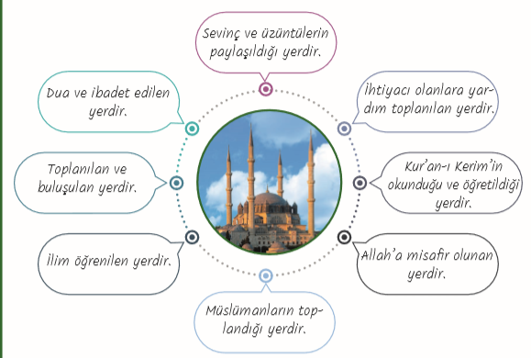
Müslümanların toplandığı yer

